新 书 推 荐

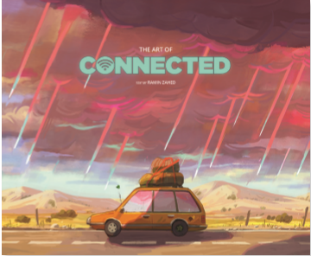
中文书名：《连接的艺术》
英文书名：The Art of Connected
作 者：Ramin Zahed
出 版 社：Harry N. Abrams, Inc.
代理公司：ANA/Jessica Wu
页 数：224页
出版时间：2020年9月
代理地区：中国大陆
审读资料：暂无电子稿
类 型：电影

内容简介：

索尼动画电影公司的长片动画官方幕后花絮艺术手册
《米切尔一家大战机器》：米切尔一家是一个功能失调但充满爱意的家庭，他们的旅程被一场科技革命打断了：全世界人们喜爱的电子设备----从电话到冰箱，再到一个吸引人的新型个人机器人----是时候接管这个世界了。在两个友好的故障机器人和这家胖乎乎的、可爱的哈巴狗的帮助下，米切尔夫妇将不得不克服他们的问题，共同努力拯救彼此和世界!
《连接的艺术》能够把这个新鲜的、新颖的视觉屏幕通过概念艺术、草图、早期角色设计，伴随着来自无敌合作伙伴----导演Michael Rianda以及编剧eff rowe的独家评论，他们二者是艾美奖获奖影片《怪诞小镇》制作团队的队友。还有制片人Phil Lord和Christopher Miller，乐高电影和奥斯卡获奖影片《蜘蛛侠：平行宇宙》的制作团队。

作者简介：

拉明・扎赫德（Ramin Zahed）是洛杉矶动画杂志的作者和主编，也是《蜘蛛侠:平行宇宙:电影艺术》、《内裤超人艺术画册》和《梦工厂的动画艺术》的作者。

谢谢您的阅读！

请将反馈信息发至：吴伊裴（Jessica Wu）
安德鲁·纳伯格联合国际有限公司北京代表处
北京市海淀区中关村大街甲59号中国人民大学文化大厦1705室
邮编：100872
电话：010-82449901
传真：010-82504200
Email：jessica@nurnberg.com.cn
网址：http://www.nurnberg.com.cn
微博：http://weibo.com/nurnberg
豆瓣小站：http://site.douban.com/110577/

